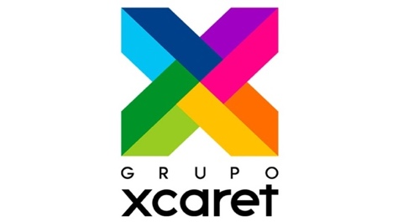

**Acciones de sostenibilidad de Grupo Xcaret, congruentes con posturas presentadas en la Cumbre de Sostenibilidad e Inversión de la WTTC**

* *Grupo Xcaret ha venido desarrollando programas sociales y de conservación para procurar a las personas, las comunidades y el medio ambiente*

***Cancún, Quintana Roo, 28 de junio de 2022.-***En el marco de la Cumbre de Sostenibilidad e Inversión del Consejo Mundial de Viajes y Turismo (*WTTC,* por sus siglas en inglés*),* los líderes del sector turístico compartieron sus experiencias en la conducción hacia una industria más resistente, sostenible e inclusiva, y destacaron cómo está influyendo en los modelos de negocio.

Durante el panel: “Compromiso con las comunidades”, se destacó la importancia de estas en la industria del turismo, al ser parte integral de la cultura, el idioma, la gastronomía e historia de un destino. Es a través de las personas y las comunidades que se crean experiencias significativas y auténticas para los viajeros.

En la conversación titulada “Sostenibilidad en acción”, Rosario Marín, 41 Tesorera de Estados Unidos, conversó con Arnold Donald, Chairman de la WTTC, sobre las prácticas pro sostenibles que tienen empresas como Grupo Xcaret. “Un verdadero honor celebrar los esfuerzos de sustentabilidad de la industria de viajes y turismo a nivel mundial. Y de paso reconocer a compañías mexicanas, como Xcaret, que han recibido de los más prestigiosos reconocimientos en este rango,” argumentó.

Grupo Xcaret ha venido desarrollando programas sociales y de conservación para procurar a las personas, las comunidades y el medio ambiente, que están alineados a distintas posturas presentadas durante la Cumbre.

El grupo ha desarrollado programas de dignificación social con un elevado impulso al sentido de pertenencia que fortalece el tejido social entre las comunidades de la Riviera Maya, con eventos icónicos del destino, como Travesía Sagrada Maya y el Festival de Tradiciones de Vida y Muerte. Además de generar un acervo muy importante en la investigación y estudio de tradiciones prehispánicas.

En relación con el medio ambiente, el grupo posee exitosos y comprobados programas de conservación de especies como la tortuga marina, la guacamayas roja y los corales cuerno de alce. Programas con los cuales se fomenta su conservación con programas educativos en sus parques.

Grupo Xcaret y la WTTC han colaborado constantemente; el grupo fue el primero en su clase, en recibir en junio 2020 el Sello de Viaje Seguro (Travel Safety Stamp), otorgado por el Consejo, al cumplir con los estándares de higiene y sanitización de sus instalaciones, para proteger la salud de los visitantes.

# # #

**Acerca de Grupo Xcaret**

Grupo Xcaret es una empresa mexicana, con más de 30 años de experiencia, especializada en ofrecer experiencias únicas e inolvidables a sus visitantes, inspiradas en el respeto por la naturaleza, la cultura y la vida cuya trayectoria en la recreación turística sostenible inició en 1990, posicionándose, hoy en día, como los líderes en esta industria. Cuenta con tres unidades de negocio divididas en: parques, bajo la que opera los parques más emblemáticos de Cancún y la Riviera Maya: Xcaret, Xel-Há, Xplor, Xplor Fuego, Xoximilco, Xenses y Xavage; hoteles, unidad de negocio que inició operaciones con la apertura en 2017 de Hotel Xcaret México, Hotel Xcaret Arte, y el recientemente inaugurado La Casa de la Playa; y tours, en los que ofrece recorridos únicos por Xichén, Cobá, Tulum, su tour Xenotes y su reciente incursión en la industria naviera con Xcaret Xailing. Uno de sus grandes logros alcanzados para los visitantes, es la garantía de experiencias y entornos seguros, integrada en su Modelo Xeguridad 360°.